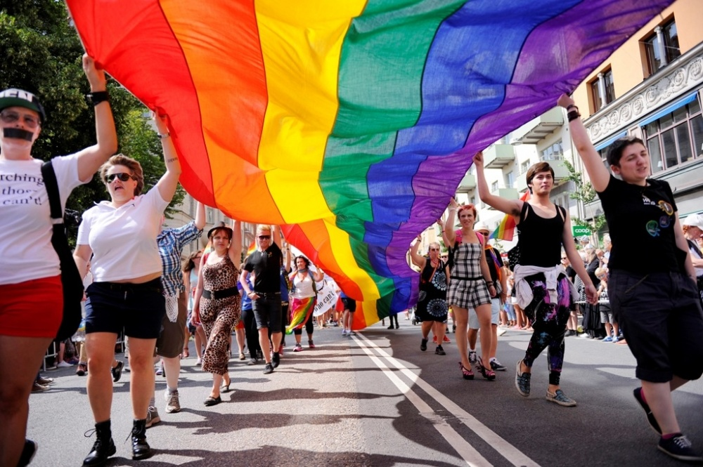
同性恋并非是一种病
夏沙
最近和网友们聊起了关于同性恋的话题，发现即便是在一群以科普为爱好的朋友当中，“同性恋是否是一种疾病”、“同性恋是否是一种不正常的性关系”，也都还存在着巨大的争议。这其实并不奇怪，同性恋的非罪化、非病化，并且逐渐被这个社会所包容与接受，也不过是最近几十年的事，并且直到如今同性恋者们依然还在大多数国家为了自己的合法权益在挣扎与奋斗着。
一、同性恋是一种疾病吗？
虽然在更久远的人类历史中，同性恋曾经受到过一些国家或地区特定人群的推崇，但是在历史上同性恋总体是被当作是一种犯罪（如性悖轨罪）来看待的，在某些国家同性恋者甚至有可能面临死刑的处罚。直到现代，同性恋也依然被视为一种犯罪，比如“计算机与人工智能之父”，英国著名科学家图灵就因为是同性恋而被英国政府迫害并判处“明显的猥亵和性颠倒行为”罪（据性悖轨法，Sodomy law），被迫选择注射雌激素（化学阉割）进行“治疗”，并最终被迫自杀。直到2013年12月，英国司法大臣才宣布英国女王伊丽莎白二世赦免1952年因同性恋行为被定罪的艾伦·图灵，并最终催生了2017年的艾伦·图灵法案，使约5万位因同性恋被定罪的人得以赦免。
在布莱切利园的图灵石像
在历史上同性恋还长期被当作是一种疾病，在美国精神病科协会（American Psychiatric Association）编写的《精神疾病诊断和统计手册》第二版（DSM-II）之前，同性恋就被列为精神疾病的一种，不过在越来越多的科学证据证明同性恋并非是一种疾病后，该手册在1973年将同性恋的诊断去除。世界卫生组织在1977年的精神病名册中还依然把同性恋列为一种疾病，直到1990年5月才正式将其从精神病名册中除名。对于中国来说，在2001年发表的《中国精神障碍分类与诊断标准》第三版中，同性恋也才不再被视为是一种病态或心理异常。

二、“同性恋基因”存在吗？
有孪生子研究表明，在同卵孪生子（基因完全相同）中，如果其中一个是同性恋，那么另一个也是同性恋的可能性高达50％；对异卵孪生子（基因一半相同）来说，如果其中一个是同性恋，那么另一个也是同性恋的可能性只有20％。这个结果基本预示着能影响性取向（sexual orientation）的“同性恋基因”的存在。
关于“同性恋基因”的研究，最早始于1993年美国遗传学家迪恩·哈默（Dean Hamer）提出的“同性恋基因”（gay gene）理论。哈默等人提取了40名男同性恋者的细胞做基因检测后发现，有30多人的X染色体中具有相同的Xq28片段，因此认定Xq28片段可能控制着男性的同性恋行为和趋向，但是后来的重复研究并不能重复出哈默等人的结果。
2016年，由伊利亚州立大学的 Giorgi Chaladze领衔的研究通过包含遗传和同性恋倾向两个因素的计算模型（individual-based modeling, IBM）发现，大约一半的异性恋人群携带代代相传的“同性恋基因”，然而他们并没有借此确定任何特定的“同性恋基因”。
美国埃文斯敦医院（Evanston Hospital）西北研究所（NorthShore Research Institute）的阿兰·桑德斯博士（Alan R. Sanders）长期致力于寻找“同性恋基因”，在一项发表于2015年的研究中，他根据对409对同性恋兄弟及其异性恋家属的血液研究，发现在人类的X染色体与第8号染色体上存在着与同性恋有关的遗传信息；在另一项发表于2017年的研究中，他通过对比一千多名男同性恋和一千多名男异性恋的基因组找到了两个可能的“同性恋基因”。
但是以上这三项研究都是发表在影响因子并不算高（3-6左右）的期刊上，故而其结果的可靠性与可重复性都存在较大疑问。
在一项于2019年8月发表在《Science》上的名为“Large-scale GWAS reveals insights into the genetic architecture of same-sex sexual behavior”的文章中，来自麻省总医院、布罗德研究所等机构的研究人员试图找到这个问题的答案，研究人员收集了有史以来同类研究中最大规模的样本量（47万人）对这个问题进行了深入研究，最终得出了一些出人意料的结论：GWAS分析结果显示，人类同性性行为的遗传相关性为0.63，人体中只有8%-25%的基因能解释同性性行为，并不存在单一的“同性恋基因”，而是有大量的基因影响着一个人拥有同性伴侣的可能性。单独来说，这些基因中的每一个都只有非常小的影响，但它们的综合影响却是巨大的。不过这至少提示了我们，虽然有极大可能存在“同性恋基因”，但想要找到起决定作用的一两个“同性恋基因”已经是一个很难完成的任务。
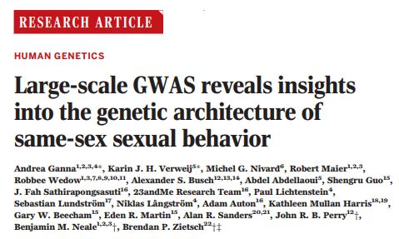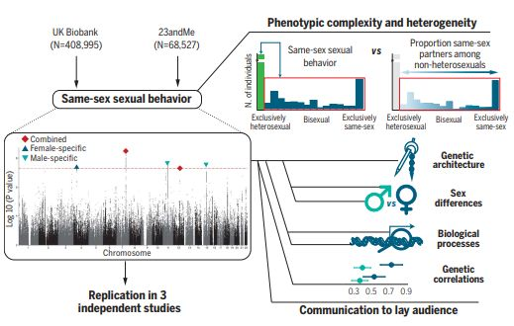

三、“同性恋基因”为何会被进化保留？
长久以来人们一直都很困惑的是，既然“同性恋基因”能让同性恋对异性不感兴趣的话，那么携带“同性恋基因”的人群就很难留下后代，这种基因也就很难遗传下去，为什么“同性恋基因”没有随着进化被淘汰，却反而被保留到了今天呢？而且这种同性恋人群总是在整个群体中占有一定比例的现象不仅存在于人类社会，在部分动物群体身上也有着相似的同性性取向分布，这一现象表明“同性恋基因”在整个进化历史上是有其积极意义的。
“同性恋基因”在进化上的积极意义可能主要体现在以下两个方面：
1. 性别对抗性选择（sexually antagonistic selection）。即“同性恋基因”有可能在不同性别上产生不同的效果，比如在男性身上表达会导致同性恋，但是在女性身上表达就会增强女性的生育意愿，提高生育率。
2. 亲属利他主义（Kin altruism）。同性恋群体虽然没有自己的后代，但他们会帮忙照顾自己兄弟姐妹的后代，从而既让他们兄弟姐妹的后代有了更高的生存率，也在某种程度上补偿了自己没有后代的损失，这样“同性恋基因”对于整个群体的繁衍生息也就有了积极的意义。
四、同性婚姻合法化会危害世界吗？
经过同性恋团体数十年的请愿与抗争，不分性倾向或性别的婚姻平权（Marriage equality）精神不仅在法律上，更已在观念上逐渐被全世界人民所接受。2001年，荷兰通过同性婚姻立法，成为第一个承认同性伴侣登记婚姻有效性的国家。2015年，美国联邦最高法院在奥贝格费尔诉霍奇斯案(Obergefell v. Hodges)中，基于宪法保障每个人的自主决定权与平等权，判决同性与异性伴侣均应有平等的结婚权利。2019年，台湾“行政院”三读通过了《司法院释字第748号解释施行法》草案，并于5月24日正式生效，使台湾成为了亚洲第一个同性婚姻合法地区。目前全世界已有29个国家或地区在法律上全国性（或尚待全国性）地承认同性婚姻。
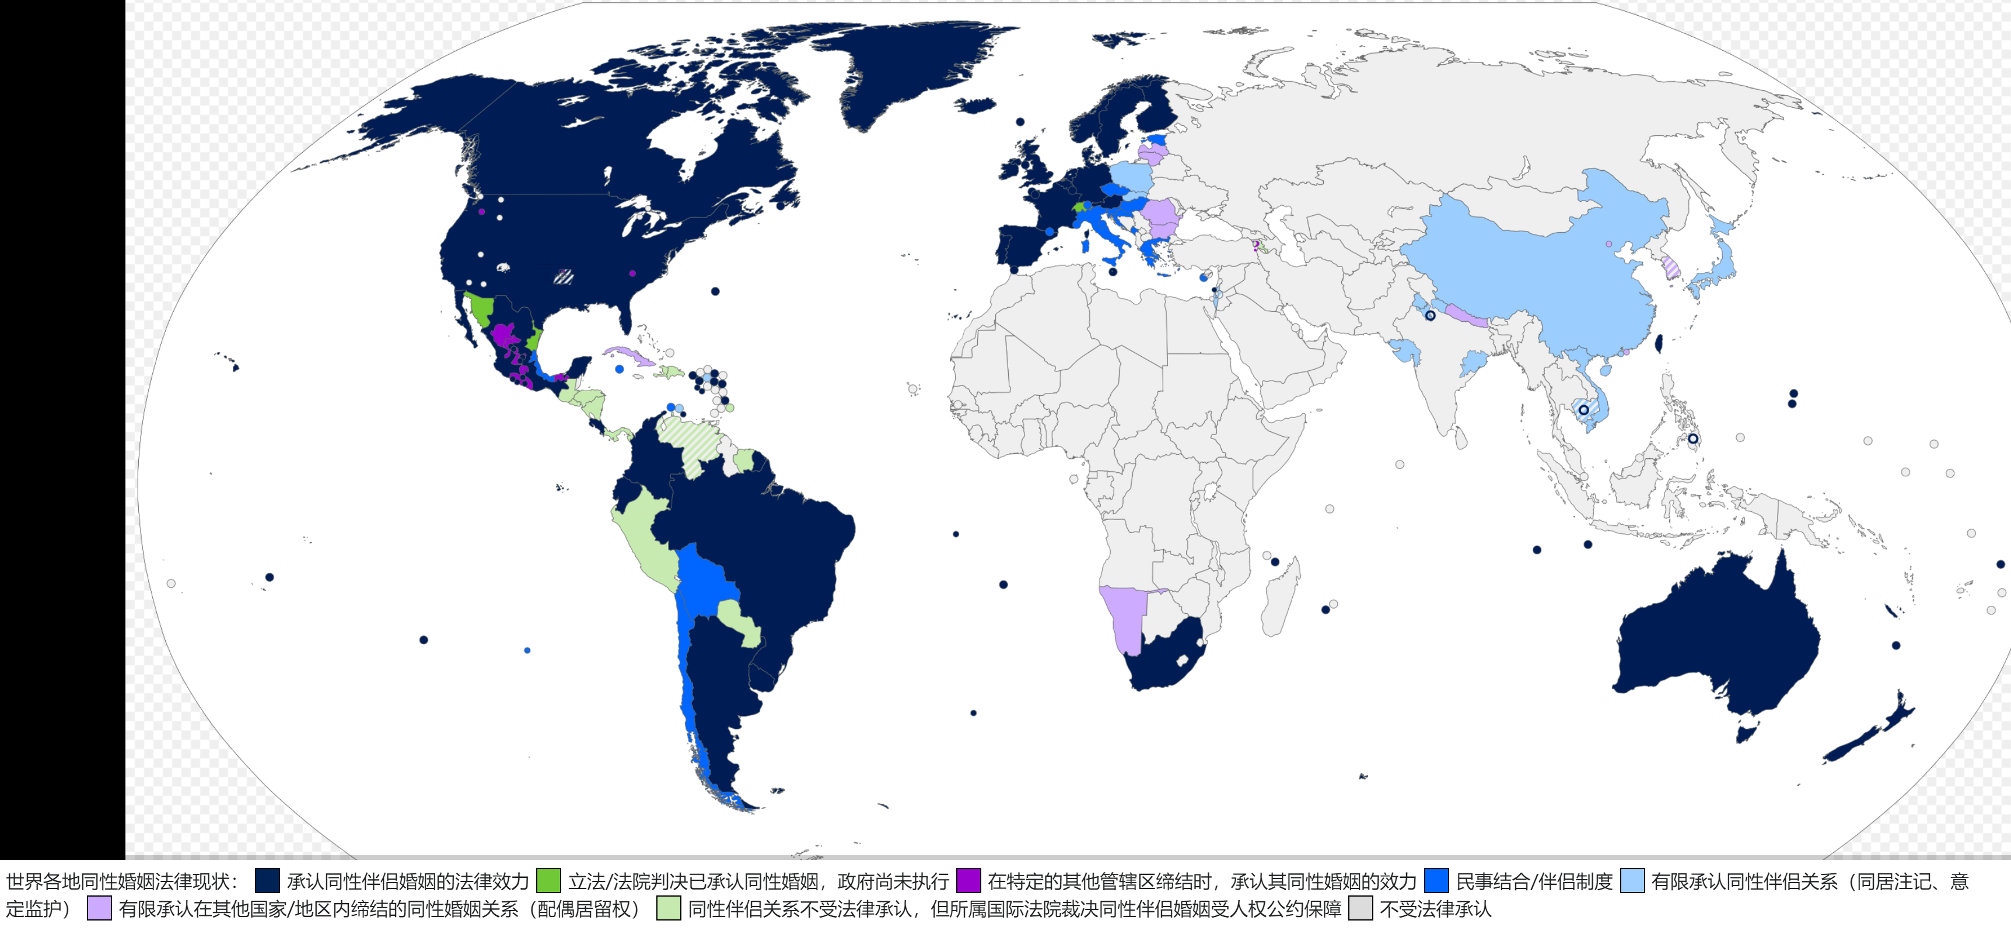世界各地同性婚姻法律现状

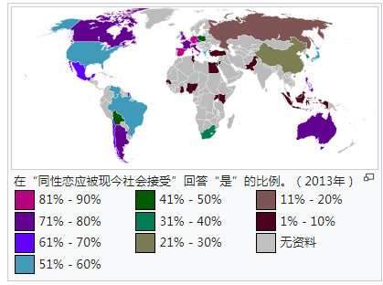
这让很多对同性恋心怀反感、疑虑的人不免感到恐惧：同性婚姻合法化会让这个世界变得更糟吗？它会不会让这个社会的同性恋者越来越多？会不会使得性别观念的界限越来越模糊？会不会导致人类社会走向道德的堕落？
会发出这样的疑问的人，在心理学上被称为恐同症（homophobia），指的是对同性恋者的反感、排斥、厌恶甚至仇视。当然恐同症也并非是一种疾病（除非是病态地、偏执地仇视与攻击同性恋者），而是一种由于对同性恋的恐惧、无知、偏见所导致的认知偏差现象，归根到底还是因为有恐同症的人错误地把同性恋视为是一种疾病或犯罪。并且社会主体人群长期以来的性别刻板印象，也会影响到个人对同性恋的事实判断与价值判断。有部分研究表明有恐同症的人可能具有更大的同性恋倾向，这可能是因为这些人对同性恋存在严重的认识错误，使其倾向于隐藏和压抑自己真实的性取向，恐惧和排斥同性恋，以减少自身的焦虑与符合社会主流价值的期待。也正因此，同性恋人群要经过漫长的时间，才会有勇气站出来、团结起来、为自己发声；同性恋团体对同性婚姻合法化的诉求，才会长期得不到主流社会的回应与宽容。
但是我们已经在前文中具体论证了同性恋并非是一种疾病，而是一种有遗传基础的、很大程度上由先天决定的正常的性取向，并且在科学证据还其清白后，同性恋也不再被视为是一种犯罪。既然性取向本身基本由先天决定，那么我们就不必担心同性婚姻的合法化会改变绝大多数人的性取向，而那些本来就仅仅是出于好奇等原因尝试同性性行为的异性恋者们，也本来就不在同性婚姻法律的保护范围之内。
因此克服对同性恋的恐惧首先就应该摆脱以上这些对同性恋的误解与偏见，学习并接受最新的科学证据与解释，锻炼自己的科学思维与科学精神；其次是培养自己开放包容的心态，对多元价值与文化报以理解与宽容；最后是意识到同性恋群体所争取的合法权益，其实并没有损害到其他群体的利益，反而是在为这个社会的每一个人，公平地争取自己的合法权益。
2021.9.19
参考文章：
1. Ngun, T. C., Ghahramani, N., Sánchez, F. J., Bocklandt, S. & Vilain, E. The genetics of sex differences in brain and behavior. Front. Neuroendocrinol. 32, 227–246 (2011).
2. G Chaladze. Heterosexual Male Carriers Could Explain Persistence of Homosexuality in Men: Individual-Based Simulations of an X-Linked Inheritance Model. Archives of Sexual Behavior, 2016.
3. Sanders, A R; Martin, E R; Beecham, G W et al. (2015) Genome-wide scan demonstrates significant linkage for male sexual orientation. Psychol Med 45:1379-88
4. Sanders, Alan R; Beecham, Gary W; Guo, Shengru et al. (2017) Genome-Wide Association Study of Male Sexual Orientation. Sci Rep 7:16950
5. Andrea Ganna et al. Large-scale GWAS reveals insights into the genetic architecture of same-sex sexual behavior. Science 30 Aug 2019： Vol. 365， Issue 6456， eaat7693 DOI：10.1126/science.aat7693.
6. Jocelyn Kaiser. Genetics may explain up to 25% of same-sex behavior， giant analysis reveals. Science. 29 Aug 2019. DOI：10.1126/science.aaz3192
7. Hooker EA (1957). The adjustment of the male overt homosexual. Journal of Projective Techniques, 21, 18-31.
8. Adams, H. E., Wright, L. W., & Lohr, B. A. (1996). Is homophobia associated with homosexual arousal?. Journal of abnormal psychology, 105(3), 440.
9. Weinstein, N., Ryan, W. S., DeHaan, C. R., Przybylski, A. K., Legate, N., & Ryan, R. M. (2012). Parental autonomy support and discrepancies between implicit and explicit sexual identities: dynamics of self-acceptance and defense. Journal of personality and social psychology, 102(4), 815.
10. Andrea Camperio-Ciani et al. Evidence for maternally inherited factors favouring male homosexuality and promoting female fecundity. Proc. R. Soc. Lond. B (2004) 271, 2217–2221.
11. Brendan P. Zietsch et al. Genetic factors predisposing to homosexuality may increase mating success in heterosexuals. Evolution and Human Behavior. 29 (2008) 424–433.
12. Brendan P. Zietsch et al. Genomic evidence consistent with antagonistic pleiotropy may help explain the evolutionary maintenance of same-sex sexual behaviour in humans. Nature Human Behaviour. 23 Aug 2021.

